МИНИСТЕРСТВО НАУКИ И ВЫСШЕГО ОБРАЗОВАНИЯ РОССИЙСКОЙ ФЕДЕРАЦИИ
федеральное государственное автономное образовательное
учреждение высшего образования
НАЦИОНАЛЬНЫЙ ИССЛЕДОВАТЕЛЬСКИЙ
ТОМСКИЙ ПОЛИТЕХНИЧЕСКИЙ УНИВЕРСИТЕТ

Инженерная школа информационных технологий и робототехники
Отделение информационных технологий
Направление информационные системы и технологии

Отчет
по лабораторной работе №8

по дисциплине
«Информатика 1.2»
Функции, рекурсия
Вариант 1

Выполнил:
Студент группы 8И51Т _________________ Михалев Е.А.

Проверил:
Доцент ОИТ ИШИТР _________________ Буркатовская Ю.Б.

Томск 2025

Цель работы Освоить практические навыки работы с функциями, рекурсией и различными методами передачи параметров.

Задание №1

Реализовать через функцию одно или несколько заданий из предыдущих лабораторных работ, которые до этого были выполнены без функций. Параметры должны передаваться:
По значению.
По ссылке.
Через указатель.

Решение
Взял задание из 2 лабораторной работы
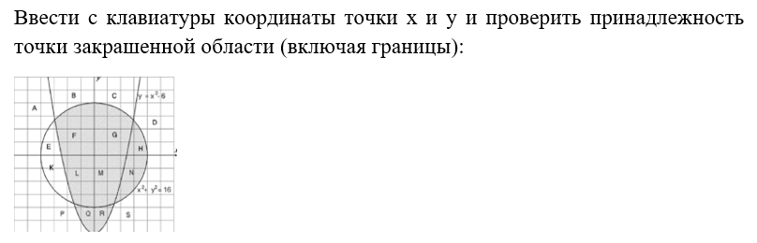
Исходный код:
#include <iostream>
#include <math.h>
using namespace std;
int main() {

setlocale(LC_ALL, "RUS");
int x, y, z;
cout << "Введите переменную х " << endl;
cin >> x;
cout << "Введите переменную y " << endl;
cin >> y;
cout << "Введите переменную z " << endl;
cin >> z;
double over;
over = log(fabs(y - sqrt(fabs(x))) * x - (y/(z + ((x*x)/4))));
cout << "Ваш ответ равен " << over;
return 0;
}
Примеры работы кода:
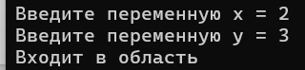
Текст программы(Передача по значению):
#include <iostream>
#include <cmath>
using namespace std;
void common(int x,int y) {
if
(((y > pow(x, 2) - 6) && y < 2.70156) || (pow(x, 2) + pow(y, 2) < 16 && x > 0) ||
(pow(x, 2) + pow(y, 2) < 16 && (y > pow(x, 2) - 6)))
cout << "Входит в область";
else
cout << "Не входит в область";
}
int main() {
double x, y;
setlocale(LC_ALL, "RUS");
cout << "Введите переменную х = ";
cin >> x;
cout << "Введите переменную y = ";
cin >> y;
common(x,y);
return 0;
}

Примеры работы кода:


Текст программы(. Передача по ссылке:
#include <iostream>
#include <cmath>
using namespace std;
void common(int& x,int& y) {
if
(((y > pow(x, 2) - 6) && y < 2.70156) || (pow(x, 2) + pow(y, 2) < 16 && x > 0) ||
(pow(x, 2) + pow(y, 2) < 16 && (y > pow(x, 2) - 6)))
cout << "Входит в область";
else
cout << "Не входит в область";
}
int main() {
int x, y;
setlocale(LC_ALL, "RUS");
cout << "Введите переменную х = ";
cin >> x;
cout << "Введите переменную y = ";
cin >> y;
common(x,y);
return 0;
}

Текст программы(Передача через указатель):
#include <iostream>
#include <cmath>
using namespace std;
void common(int* x,int* y) {
if
(((*y > pow(*x, 2) - 6) && *y < 2.70156) || (pow(*x, 2) + pow(*y, 2) < 16 && *x > 0) ||
(pow(*x, 2) + pow(*y, 2) < 16 && (*y > pow(*x, 2) - 6)))
cout << "Входит в область";
else
cout << "Не входит в область";
}
int main() {
int x, y;
setlocale(LC_ALL, "RUS");
cout << "Введите переменную х = ";
cin >> x;
cout << "Введите переменную y = ";
cin >> y;
common(&x,&y);
return 0;
}

Примеры работы кода:


Задание №2
Реализовать функцию вывода на экран побайтового представления различных переменных, включая float и double. На вход функции должна передаваться длина переменной в байтах и указатель на первый байт переменной как указатель на массив uint8_t или unsigned char. Считать, что данные хранятся в обратном порядке (по младшему адресу хранится младший байт), то есть содержимое массива должно выводиться, начиная с конца. Массив распечатать полностью сначала в шестнадцатеричном, затем в двоичном виде. Перевод в шестнадцатеричную и в двоичную систему можно реализовать также через функции.
Решение
Текст программы:
#include <iostream>
#include <bitset>

using namespace std;

int func(size_t len1, const uint8_t* pointer) { // len1 - сколько байтов, pointer - указатель на первый байт
cout << "hex:" << endl;
for (int i = len1 - 1;i >= 0;i--) { // идём с конца массива (старшие байты)
if (pointer[i] < 16) { // если байт меньше 16 (0x10), добавляем ведущий ноль
cout << "0" << hex << (int)pointer[i] << " ";
}
else
cout << hex << (int)pointer[i] << " "; // иначе выводим как есть (hex)
}
cout << endl;
cout << dec; // сбрасываем hex режим, иначе дальше всё в hex выведется
cout << "bin:" << endl;
for (int i = len1 - 1;i >= 0;i--) { // опять с конца
cout << bitset<8>(pointer[i]) << " "; // битсет<8> - ровно 8 бит выводит

}
return 0; // функция типа int, так что возвращаем 0

}
int main()
{
setlocale(LC_ALL, "RUS");
cout << "Введите число(int)";
int x;
cin >> x;
cout << "Введите число(float)";
float y;
cin >> y;
cout << "Введите число(double)";
double z;
cin >> z;
cout << "==========int==========:" << endl;
func(sizeof(x), (uint8_t*)&x); // sizeof(x) - размер int в байтах, &x - адрес переменной
cout << endl;
cout << "==========float==========:" << endl;
func(sizeof(y), (uint8_t*)&y); // для float тоже работает
cout << endl;
cout << "==========double==========:" << endl;
func(sizeof(z), (uint8_t*)&z); // sizeof(double) = 8 байт
return 0;
}

Примеры работы кода:
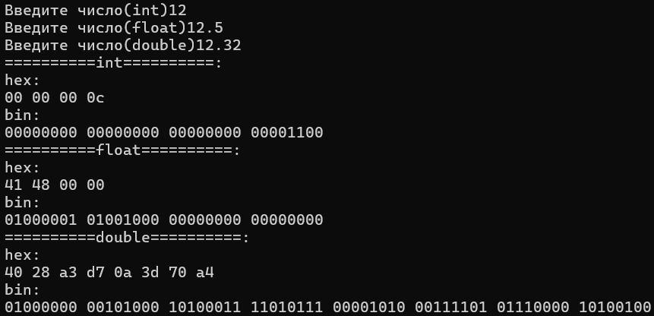

Задание №3
Реализовать функцию подсчета определителя матрицы произвольной размерности несколькими способами:
3.1.разложением по строке (столбцу) с использованием рекурсии;
3.2.методом Гаусса (приведением к диагональному виду);
3.3.по определению ‒ с помощью генерации всех перестановок номеров столбцов и подсчета произведений элементов матрицы; генерацию очередной перестановки также реализовать в виде функции.
Сравнить результаты и сделать выводы.
Решение
Текст программы:
#include <iostream>
#include <cmath>
#include <algorithm>
using namespace std;

// 1. Разложение по строке (рекурсия)
double det1(double** m, int n) {
if (n == 1) return m[0][0];
if (n == 2) return m[0][0] * m[1][1] - m[0][1] * m[1][0];

double sum = 0;
for (int j = 0; j < n; j++) {
// Создаем минор
double** minor = new double* [n - 1];
for (int i = 0; i < n - 1; i++) minor[i] = new double[n - 1];

// Заполняем минор
for (int r = 1; r < n; r++) {
int col2 = 0;
for (int c = 0; c < n; c++) {
if (c == j) continue;
minor[r - 1][col2++] = m[r][c];
}
}

// Рекурсивный вызов
double sign = (j % 2 == 0) ? 1 : -1;
sum += sign * m[0][j] * det1(minor, n - 1);

// Очистка
for (int i = 0; i < n - 1; i++) delete[] minor[i];
delete[] minor;
}
return sum;
}

double det2(double** m, int n) {
double** a = new double* [n];
for (int i = 0; i < n; i++) {
a[i] = new double[n];
for (int j = 0; j < n; j++) a[i][j] = m[i][j];
}

double det = 1;
for (int i = 0; i < n; i++) {
// Ищем максимум в столбце
int maxRow = i;
for (int k = i + 1; k < n; k++) {
if (abs(a[k][i]) > abs(a[maxRow][i])) maxRow = k;
}

// Меняем строки
if (maxRow != i) {
swap(a[i], a[maxRow]);
det = -det;
}

// Если диагональный элемент 0
if (abs(a[i][i]) < 0.0000001) {
// Определитель = 0, можно сразу возвращать
for (int j = 0; j < n; j++) delete[] a[j];
delete[] a;
return 0;
}

det *= a[i][i];

// Делаем нули под диагональю
for (int k = i + 1; k < n; k++) {
double f = a[k][i] / a[i][i];
for (int j = i; j < n; j++) {
a[k][j] -= f * a[i][j];
}
}
}

for (int i = 0; i < n; i++) delete[] a[i];
delete[] a;
return det;
}
// 3. Функция для создания массивов индексов
int next_perm(int* arr, int n) {
// Ищем место для изменения
int i = n - 2;
while (i >= 0 && arr[i] >= arr[i + 1]) i--;
if (i < 0) return 0;

// Ищем элемент для обмена
int j = n - 1;
while (arr[j] <= arr[i]) j--;

// Меняем
swap(arr[i], arr[j]);

// Переворачиваем хвост
int left = i + 1, right = n - 1;
while (left < right) {
swap(arr[left], arr[right]);
left++;
right--;
}

return 1;
}

// 3. По определению (перестановки)
double det3(double** m, int n) {
if (n > 5) {
cout << "Слишком большая матрица для этого метода\n";
return 0;
}

// Массив индексов 0,1,2,...,n-1
int* p = new int[n];
for (int i = 0; i < n; i++) p[i] = i;

double det = 0;
do {
// Считаем произведение
double prod = 1;
for (int i = 0; i < n; i++) {
prod *= m[i][p[i]];
}

// Считаем инверсии для знака
int inv = 0;
for (int i = 0; i < n; i++) {
for (int j = i + 1; j < n; j++) {
if (p[i] > p[j]) inv++;
}
}

// Добавляем с нужным знаком
if (inv % 2 == 0) det += prod;
else det -= prod;

} while (next_perm(p, n));

delete[] p;
return det;
}

int main() {
setlocale(LC_ALL, "RUS");
int n;
cout << "Размер матрицы: ";
cin >> n;

// Создаем матрицу
double** mat = new double* [n];
for (int i = 0; i < n; i++) {
mat[i] = new double[n];
}

// Ввод матрицы
cout << "Введите матрицу " << n << "x" << n << ":\n";
for (int i = 0; i < n; i++) {
for (int j = 0; j < n; j++) {
cin >> mat[i][j];
}
}

// Вывод матрицы
cout << "\nВаша матрица:\n";
for (int i = 0; i < n; i++) {
for (int j = 0; j < n; j++) {
cout << mat[i][j] << " ";
}
cout << endl;
}

// Вычисляем тремя способами
cout << "\nРезультаты:\n";
cout << "1. Разложение по строке: " << det1(mat, n) << endl;
cout << "2. Метод Гаусса: " << det2(mat, n) << endl;
cout << "3. По определению: " << det3(mat, n) << endl;

// Выводы
cout << "\nВыводы:\n";
cout << "- Все 3 метода должны давать одинаковый результат\n";

// Очистка
for (int i = 0; i < n; i++) delete[] mat[i];
delete[] mat;

return 0;
}
Примеры работы кода:
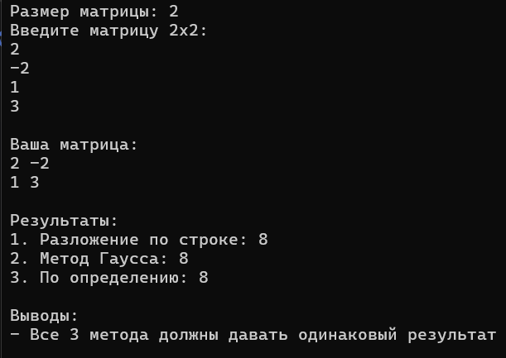

Задание №4
Реализовать функцию вычисления значения математической функции через формулу Маклорена с заданной точностью. Функцию взять из своего варианта лабораторной работы 2. Параметры функции: значение аргумента, точность и число слагаемых, необходимых для достижения заданной точности. Число слагаемых передать по указателю или по ссылке, чтобы сохранить результат после выхода из функции. Возвращаемое значение ‒ вычисленное приближенное значение функции. Точность вычислений оценивать через формулу остаточного члена.
Решение
Мое задание 2 лб:
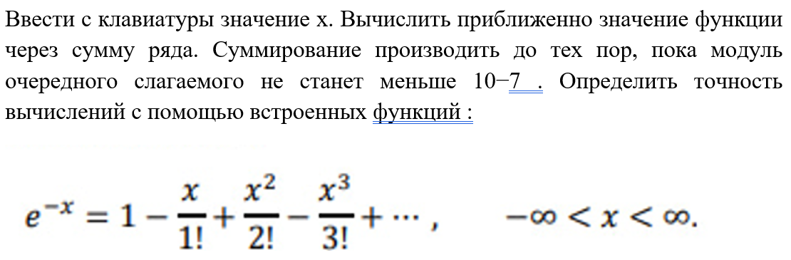
Текст программы:
#include <iostream>
#include <cmath>
using namespace std;
double eps(double x,double y, int* count, double *last) {
double term = 1.0;
double result = 1.0 ;
int n = 1;
int slag = 0;
while (fabs(term) >= y) {
term *= -x / n;
result += term;
n++;
slag++;
}
*count= slag;
*last = fabs(term);
return result;
}
int main() {
setlocale(LC_ALL, "RU");
double x,y;
cout << "Введите переменную x = ";
cin >> x;
cout<< "Введите точность(например, 0.0001 или 1e-6) :";
cin>> y;
int count=0;
double last=0;
double result = eps(x,y,&count,&last);
cout << "Результат: " << result << endl;
cout << "Кол-во слагаемых: " << count << endl;
cout << "Последнее слагаемое: " << last << endl;
cout << "Проверка (e^(-x)): " << exp(-x) << endl;
cout<< " Абсолютная погрешность:"<< exp(-x)- last;
return 0;
}

Примеры работы кода:

Задание №5
Реализовать подсчет факториала числа n через рекурсию. Дополнительно подсчитать количество вызовов рекурсивной функции с помощью переменной static и вывести её на экран в базовом случае функции.
Решение
Текст программы:
#include <iostream>
using namespace std;

int factorial(int x) {
static int schet = 1; // Инициализируем счетчик = 1 (а не 0)
schet++; // Увеличиваем счетчик при каждом вызове

if (x <= 1) {
cout << endl << "количество вызовов " << schet; // Выводим счетчик
schet = 0; // Сбрасываем счетчик для следующих вычислений
return 1; // Базовый случай рекурсии
}
else {
return x * factorial(x - 1); // Рекурсивный вызов
}
}

int main() {
setlocale(LC_ALL, "RUS");
cout << "Введите число(до 12): ";
int x;
cin >> x;

if (x == 0 || x == 1) {
cout << "Факториал " << x << " равен 1" << endl;
cout << "количество вызовов: 1" << endl;
// Здесь специально выводим количество вызовов = 1,
// функция factorial() вообще не вызывалась
}

if (x < 0) {
cout << "нельзя посчитать факториал отрицательного числа";
}

if (x > 1) {
int result = factorial(x); // Вызываем рекурсивную функцию
cout << "\nФакториал " << x << " = " << result << endl;
}

}

Примеры работы кода:
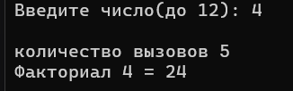

Задание №6
Реализовать функцию решения системы линейных уравнений размерности 𝑛×𝑛 методом Крамера. Проверять существование и единственность решения. Параметры функции: размерность матрицы, двумерный массив с коэффициентами системы, массив свободных членов, массив для записи решения. Возвращаемое значение: 1, если решение единственно, и 0 в остальных случаях; если решение не существует или не единственно, массив для записи решения заполнить нулями.
Решение
Текст программы:
#include <iostream>
#include <iomanip>
#include <cmath>
using namespace std;

// Функция для вычисления определителя матрицы
double determinant(double** matrix, int n) {
if (n == 1) return matrix[0][0];
if (n == 2) return matrix[0][0] * matrix[1][1] - matrix[0][1] * matrix[1][0];

double det = 0;
for (int col = 0; col < n; col++) {
// Создаем подматрицу (минор) без 0-й строки и col-го столбца
double** minor = new double* [n - 1];
for (int i = 0; i < n - 1; i++) {
minor[i] = new double[n - 1];
}

// Заполняем минор
for (int i = 1; i < n; i++) {
int minorCol = 0;
for (int j = 0; j < n; j++) {
if (j == col) continue;
minor[i - 1][minorCol++] = matrix[i][j];
}
}

// Вычисляем определитель минора рекурсивно
double minorDet = determinant(minor, n - 1);
// Учитываем знак (+ для четных столбцов, - для нечетных)
double sign = (col % 2 == 0) ? 1 : -1;
det += sign * matrix[0][col] * minorDet;

// Очищаем память
for (int i = 0; i < n - 1; i++) {
delete[] minor[i];
}
delete[] minor;
}

return det;
}

// Функция метода Крамера
int cramerMethod(int n, double** A, double* B, double* X) {
// 1. Вычисляем определитель основной матрицы
double mainDet = determinant(A, n);

// 2. Проверяем существование и единственность решения
if (fabs(mainDet) < 1e-10) { // Если определитель близок к нулю
for (int i = 0; i < n; i++) X[i] = 0; // Заполняем нулями
return 0; // Решение не существует или не единственно
}

// 3. Для каждой переменной вычисляем по формуле Крамера
for (int var = 0; var < n; var++) {
// Создаем временную матрицу для замены столбца
double** tempMatrix = new double* [n];
for (int i = 0; i < n; i++) {
tempMatrix[i] = new double[n];
}

// Копируем матрицу A, заменяя var-ый столбец на B
for (int i = 0; i < n; i++) {
for (int j = 0; j < n; j++) {
if (j == var) {
tempMatrix[i][j] = B[i]; // Заменяем столбец
}
else {
tempMatrix[i][j] = A[i][j];
}
}
}

// Вычисляем определитель этой матрицы
double varDet = determinant(tempMatrix, n);

// Вычисляем значение переменной
X[var] = varDet / mainDet;

// Очищаем память
for (int i = 0; i < n; i++) {
delete[] tempMatrix[i];
}
delete[] tempMatrix;
}

return 1; // Решение единственно
}

int main() {
setlocale(LC_ALL, "RUS");

int n;
cout << "Введите размерность системы n (матрица n x n): ";
cin >> n;

// Создаем динамические массивы
double** A = new double* [n]; // Матрица коэффициентов
double* B = new double[n]; // Вектор свободных членов
double* X = new double[n]; // Вектор решений

// Выделяем память для матрицы
for (int i = 0; i < n; i++) {
A[i] = new double[n];
}

// Ввод матрицы коэффициентов
cout << "\nВведите коэффициенты матрицы " << n << "x" << n << " построчно:\n";
for (int i = 0; i < n; i++) {
for (int j = 0; j < n; j++) {
cin >> A[i][j];
}
}

// Ввод свободных членов
cout << "\nВведите свободные члены (" << n << " чисел):\n";
for (int i = 0; i < n; i++) {
cin >> B[i];
}

// Вывод расширенной матрицы
cout << "\nРасширенная матрица системы:\n";
for (int i = 0; i < n; i++) {
cout << "| ";
for (int j = 0; j < n; j++) {
cout << setw(6) << A[i][j] << " ";
}
cout << "| " << setw(6) << B[i] << " |" << endl;
}
cout << endl;

// Решение системы методом Крамера
int result = cramerMethod(n, A, B, X);

if (result == 1) {
cout << "Решение системы (единственное):\n";
for (int i = 0; i < n; i++) {
cout << "x" << i + 1 << " = " << X[i] << endl;
}
}
else {
cout << "Решение не существует или не единственно.\n";
cout << "Вектор решений заполнен нулями:\n";
for (int i = 0; i < n; i++) {
cout << "x" << i + 1 << " = " << X[i] << endl;
}
}

// Очистка памяти
for (int i = 0; i < n; i++) {
delete[] A[i];
}
delete[] A;
delete[] B;
delete[] X;

return 0;
}
Примеры работы кода:
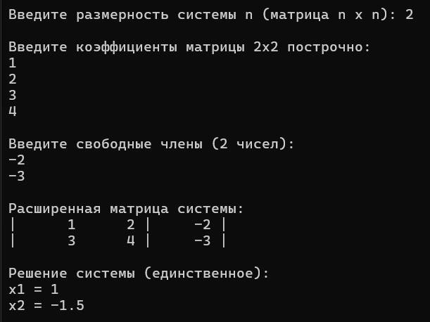

Вывод:
Научился реализовывать рекурсивные алгоритмы, передавать параметры в функции разными способами и применять математические методы для решения практических задач.

